**ĐỀ KIỂM TRA ĐỊNH KÌ THÁNG 3**

**Câu 1:** Phân số lớn nhất trong các phân số $\frac{1}{2020};\frac{1}{2021};\frac{1}{2022};\frac{1}{2023}$ là:

1. $\frac{1}{2023}$**B. $\frac{1}{2021}$**  **C. $\frac{1}{2020}$** D. $\frac{1}{2022}$

**Câu 2:** Khẳng định nào sau đây sai?

1. Hình bình hành có hai cặp cạnh đối song song
2. Hình bình hành có hai cạnh đối bằng nhau
3. Hình thoi có bốn cạnh bằng nhau

**D.** Hình thoi có hai đường chéo bằng nhau

**Câu 3**: Trong các số dưới đây, số nào chia hết cho 9 ?

A. 659450

B. 904115

**C. 70947**

D. 559681

**Câu 4:** Trung bình cộng của 12cm, 13cm, 16cm, 27cm là:

A. 17 **B**.17cm C.68cm D. 68

**Câu 5:** Cho các phân số $\frac{10}{29},\frac{29}{20},\frac{20}{29}$. Sắp xếp các phân số trên theo thứ tự tăng dần là:

A. $\frac{10}{29},\frac{29}{20},\frac{20}{29}$ B. $\frac{20}{29},\frac{29}{20},\frac{10}{29}$ C. $\frac{29}{20},\frac{10}{29},\frac{20}{29}$**D**. $\frac{10}{29},\frac{20}{29},\frac{29}{20}$

**Câu 6:** Góc được sắp xếp theo thứ tự số đo tăng dần là:

A. Góc vuông, góc nhọn, góc bẹt, góc tù

B. Góc nhọn, góc tù, góc vuông, góc bẹt

**C.** Góc nhọn, góc vuông, góc tù, góc bẹt

D. Góc bẹt, góc nhọn, góc vuông, góc tù.

**Câu 7:** Dãy các phân số viết theo thứ tự tăng dần là:

A. $\frac{10}{19},\frac{20}{19},\frac{15}{19}$

B. $\frac{20}{19},\frac{10}{19},\frac{15}{19}$

C. $\frac{15}{19},\frac{10}{19},\frac{20}{19}$

**D. $\frac{10}{19},\frac{15}{19},\frac{20}{19}$**

**Câu 8:** Kết quả của phép tính $\frac{3}{4}:\frac{21}{10}$ bằng

|  |  |  |  |
| --- | --- | --- | --- |
| A. $\frac{63}{40}$ | B. $\frac{1}{35}$ | **C. $\frac{5}{14}$** | D. $\frac{6}{8}$ |

**Câu 9:** Kết quả của phép trư $3-\frac{2}{3}$ ̀ là:

|  |  |  |  |
| --- | --- | --- | --- |
| **A**. $\frac{7}{3}$ | B. $\frac{4}{3}$ | C. $\frac{1}{3}$ | D. $\frac{5}{3}$ |

**Câu 10:** Kết quả của phép tính $\frac{5}{6}x\frac{10}{7}$ có kết quả là:

1. $\frac{25}{21}$ B. $\frac{15}{14}$ C. $\frac{22}{21}$ D. $\frac{17}{14}$

**Câu 11:** Kết quả của phép tính $\frac{3}{4}+\frac{13}{6}$ bằng:

1. $\frac{25}{12}$**B**. $\frac{35}{12}$ C. $\frac{29}{24}$ D. $\frac{57}{24}$

**Câu 12:** Tỉ số của hai số tự nhiên bằng $\frac{4}{3}$, tổng của chúng bằng 49. Hiệu hai số đó bằng:

**A.** 7 B. 1 C. 5 D. 6

**Câu 13:** Diện tích hình thoi có hai đường chéo lần lượt là 4cm và 6cm bằng:

1. $12{cm}^{2}$ B. $24{cm}^{2}$ C. $18{cm}^{2}$ D. $10 {cm}^{2}$

**Câu 14:** Biểu đồ duới đây nói về số con lợn của 5 thôn thuộc

xã Đại Đồng đã nuôi được trong năm 2008. Dựa vào biểu đồ

em hãy cho biết thôn 3 nuôi được hơn thôn 5 bao nhiêu con lợn?

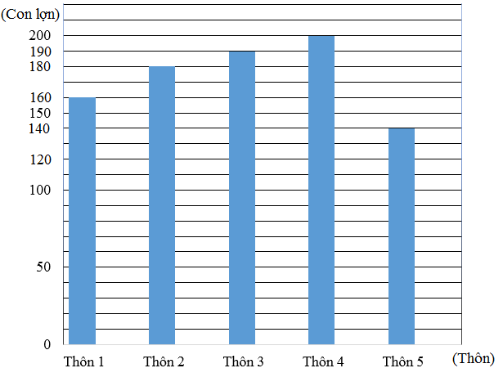

1. 40 con

**B. 50 con**

C. 60 con

1. D.30 con

**Câu 15:** Diện tích miếng bìa có các kích thướcnhư hình bên là:

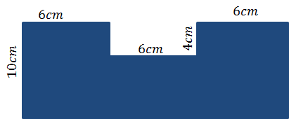

**A**. $156{cm}^{2}$

B. $180{cm}^{2}$

C. $144{cm}^{2}$

D. $160{cm}^{2}$

**Câu 16:** Kết quả của phép tính $\frac{191919}{232323}+\frac{27}{23}$ bằng:

|  |  |  |  |
| --- | --- | --- | --- |
| A. $1$ | **B**. 2 | C. 3 | D. 4 |

**Câu 17:** Trong các số tự nhiên có hai chữ số, có bao nhiêu số chia hết cho 4?

1. 20
2. 21
3. **22**
4. 23

**Câu 18:** Cho $M=\left(1-\frac{1}{4}\right)x\left(1-\frac{1}{9}\right)x\left(1-\frac{1}{16}\right)x\left(1-\frac{1}{25}\right)x\left(1-\frac{1}{36}\right)x\left(1-\frac{1}{49}\right)x\left(1-\frac{1}{64}\right)$, và $N=\frac{11}{16}$. Khẳng định nào sau đây đúng?



$M<N<1$

B. $N<M<1$

C. $N<1<M$

D. $1<N<M$

**Câu 19:** Biết $\frac{3}{1x3}+\frac{3}{3x5}+\frac{3}{5x7}+…+\frac{3}{97x99}=\frac{a}{b}$ với $\frac{a}{b}$ là phân số tối giản. Tính $S=a+b$.

A. S=197

**B**. S=131

C. S=205

D. S=214

**Câu 20:** Trong dãy các phân số $\frac{1}{199},\frac{3}{197},\frac{5}{195},\frac{7}{193},…,\frac{193}{7},\frac{195}{5},\frac{197}{3},\frac{199}{1}$ có bao nhiêu phân số lớn hơn 1.

**A.** 50

B. 51

C. 100

D. 99